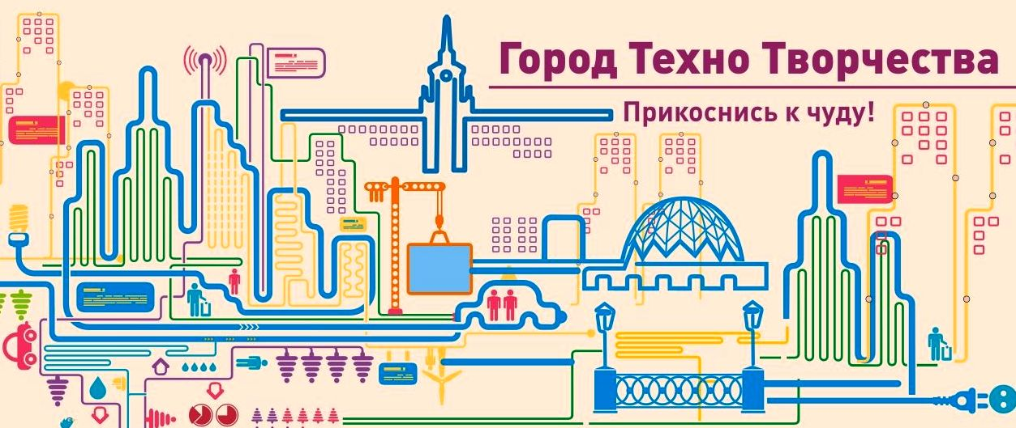
Программа ТехноНочи
III фестиваль «ГОРОД ТехноТворчества»
13 февраля 2016 года, Екатеринбург
Президентский Центр Б.Н.Ельцина, ул.Ельцина, 3
Друзья! Мы рады приветствовать вас на самом масштабном мероприятии Фестиваля — дерзайте, творите, играйте и действуйте!
Торжественное открытие ТехноНочи в 17.00
Лекции. Зона Атриума
17.15-19.00 Лекция и мастерская «Глазами инженера: история инженерии в Москве, России и мире». Ведет Айрат Багаутдинов — инженер, историк, автор проекта «Москва глазами инженера»
19.30-20.30 Лекция «Современные возможности искусственного интеллекта». Лектор: Перевалов Денис Сергеевич, научный сотрудник Института Математики и Механики им. Н.Н.Красовского, преподаватель УрФУ и ЕАСИ, сооснователь лаборатории Kuflex (Москва - Екатеринбург)
ТехноМастерские. 3 этаж
Мастер-класс по легоконструированию «Построй свою историю и шагни в будущее» (СОПК)
2 аудитория 4+
17.15-20.00
Скоростная сборка роботов для детей от института физики и технологии УрГПУ и Центра Интеллектуал
3 аудитория 6+
20.00-21.00
Мастер-класс “Изготовление щеткоробота” (ИЦАЭ)
2 аудитория 6+
1 поток 16.00-17.00
2 поток 20.00-21.00
Менделеев Парк: занимательные опыты по химии и физике (Гимназия 35)
4 аудитория 6+
1 поток 16.00-17.00
2 поток 17.15-18.00
Учимся, играя в LEGO (ЕАДК)
6 аудитория 4+
17.15-18.30
Мастер-класс по сборке и программированию роботов от Легокомпа
5 аудитория 6+
1 поток 16.30-17.30
2 поток 17.30-18.30
Программирование адресной гирлянды на одноплатных компьютерах Raspberry Pi (хакспейс MakeItLab)
4.1 аудитория 10+
1 поток 17.15-18.30
2 поток 18.30-19.30
Сборка и программирование роботов (КУРТ)
6 аудитория 10+
18.30-20.00
Мехатроника (Дворец Молодежи)
4.1 аудитория 12+
1 поток 19.30-20.30
2 поток 20.30-21.30
Макетирование архитектурных и технических объектов. Проектирование и изготовление опытного образца (УКСАП)
5 аудитория 12+
1 поток 18.30-19.30
2 поток 19.30-20.30
Использование Arduino в программировании и робототехнике (Радиотехнический колледж)
3.1 аудитория 12+
1 поток 19.00-20.00
2 поток 20.00-21.00
Мастер-класс "Написание программ для Андроид, WEB-программирование и дизайн" (Дворец Молодежи)
3.1 аудитория 12+
1 поток 17.15-18.00
2 поток 18.00-19.00
3D-моделированию в Автокаде (Инвентор)
3 аудитория 14+
1 поток 18.00-19.00
2 поток 19.00-20.00
Мастер-класса для родителей «Запрограммируй микроконтроллер лего САМ!» от института физики и технологии УрГПУ и Центра Интеллектуал
6 аудитория 18+
20.00-21.00

Массовые мероприятия. Сцена и помещения на 1 этаже
16.00-17.00 Церемония награждения победителей конкурсов фестиваля
19.00-19.30 Благотворительный аукцион рисунков.
17.15-19.00 Соревнования квадрокоптеров. Хакспейс MakeItLab 8+
19.00-21.00 Игра-квест «Марсианин: Создай свой посадочный модуль!» с испытаниями созданной во время игры модели посадочного модуля. Центр Компунет 12+
16.00-21.00 Будущие авиаторы!
Изготовление и запуск самолётиков Дворец Молодежи 5+
16.00-21.00 Турнир по полилопу. 6+
Выставки (зона Атриума — 1 этаж) 16.00-21.00
Зона 3D-печати. Уральский политехнический колледж, «Космопорт» - открытая лаборатория робототехники и 3D-моделирования при НПО Автоматики, г. Екатеринбург
Занимательная радиотехника. Уральский радиотехнический колледж им.Попова, г. Екатеринбург
Выставка роботов. Робот Центр, г. Екатеринбург
Химические опыты, профориентационная игра, компьютерная сеть и многое многое другое от Уральского государственного колледж им.Ползунова. г. Екатеринбург
Конструкторское бюро и 3D-проектирование от Каменск-Уральского агропромышленного техникума, г. Каменск-Уральский
Интерактивный проект «Строим дом» от Асбестовский политехникума, г. Асбест
Интересные тепловые явления, обработка материалов на токарном станке. Екатеринбургский промышленно-технологический техникум им. В.М. Курочкина, г. Екатеринбург
Архитектура будущего. Конструирование футуристических объектов. Уральский колледж строительства, архитектуры и предпринимательства, г. Екатеринбург
Научные развлечения. Цифровая лаборатории для детей (Наураша). ООО «ИКТ-Урал»
«Красивый камин» (семейный мастер-класс по сборке камина из кирпичиков маленького размера) от Евразийского технопарка, г. Екатеринбург
Настолки, магазин-клуб «Теория игр», г. Екатеринбург
Игровая зона для любителей настольных игр от Центра атомной энергии, г.Екатеринбург
Электромонтаж и сборка электросхем. Екатеринбургский энергетический техникум, г.Екатеринбург
Дополненная реальность на песке. Хакспейс MakeItLab
Будущие авиаторы (создание и запуск самолётиков). Дворец Молодежи, г.Екатеринбург
Видео и звукоинсталляции от Дениса Перевалова, научный сотрудник Института Математики и Механики им. Н.Н.Красовского, преподаватель УрФУ и ЕАСИ, сооснователь лаборатории Kuflex (Москва - Екатеринбург)
Представление радиоуправляемых дорожных машин и роботов Екатеринбургский автомобильно-дорожный колледж, г.Екатеринбург
Танцующий и рисующий робот от компании ЕКБробот, г.Екатеринбург
3D-печать на пряничках. Екатеринбургский экономико-технологический колледж, г.Екатеринбург
Мероприятия для педагогов
Приветственный кофе-брейк 13-30
Круглый стол «Инновационные подходы в образовании. Ранняя профилизация школьников» для представителей учреждений образования, работающих в рамках государственной программы «Уральская инженерная школа»
1 аудитория 14.00-15.30
Лекция «Актуальные проекты в области электронного обучения в Свердловской области». Представление платформы «Тьютор» и сервиса «Хайбинар». Михаил Савин, коммерческий директор компании «Р2Р Технологии», г. Екатеринбург
1 аудитория 15.40-16.30
Мастер-класс «Научные развлечения. Цифровая лаборатории для детей. Наураша». Константин Устинов, директор ООО «ИКТ-Урал», г. Екатеринбург
4.1 аудитория 15.40-16.30
Мастер-класс «Юный строитель (кирпичики)». Алексей Фефилов, директор Евразийского технопарка, г. Екатеринбург
3.1 аудитория 15.40-16.30

Работает фотостудия. Сделай креативное фото и скачай фотографию мгновенно на свой смарфон.

Регистрация на сайте http://tehnotvorchestvo.ru/ и технотворчество.рф

